Maximálně tiché, úsporné a prostorné: seznamte se s novou generací myček Electrolux, které vyhrály ocenění za design
Společnost Electrolux uvádí na trh novou generaci myček nádobí, které reagují na hlavní očekávání moderních domácností – přináší dokonale čisté nádobí, tichý provoz, nízkou spotřebu vody a energie a maximální flexibilitu při používání. Současně však obsahují řadu inteligentních funkcí, jež zjednodušují jejich obsluhu a pomáhají optimalizovat celý proces mytí, takže při každodenní péči o domácnost šetří nejen čas, ale i starosti.
Více prostoru, méně hluku, nízká spotřeba
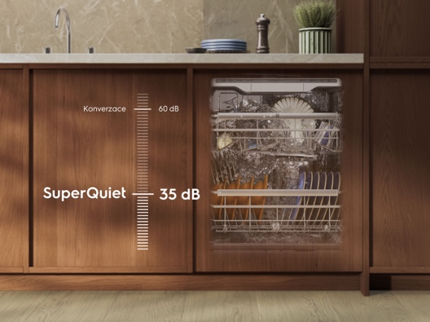
Chcete si užít klidný večer nebo nerušený spánek, ale klasická myčka nádobí vás při jejím provozu ruší? Právě na tyto situace myslí nové myčky Electrolux, které přinášejí unikátní kombinaci velmi nízké hlučnosti a úsporného provozu. Modely série 900 SuperQuiet díky funkci ExtraQuiet dokážou snížit hlučnost až na 35 dB, takže jejich provoz téměř nepostřehnete. Spotřeba vody přitom činí pouhých 8,4 litru. Přepracovaný systém řízení vody totiž jednotlivě aktivuje ostřikovací ramena a rozvádí vodu pouze tam, kde je to potřeba.
S displejem QuickSelect 2.0 si navíc jendoduše nastavíte dobu mytí, díky čemuž budete mít čas i úspornost neustále pod kontrolou. Displej přehledně zobrazuje délku a energetickou účinnost každého cyklu, takže ať už si zvolíte rychlé mytí za 60 minut nebo ECO cyklus, vždy dosáhnete perfektních výsledků.
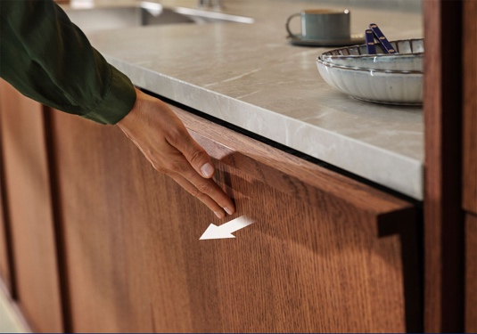
A pokud často využíváte větší nádobí, jako jsou karafy, vysoké sklenice nebo talíře na pizzu, určitě vás potěší, že myčky přichází i v XXL MAX modelech. Ty mají o 5 centimetrů vyšší vnitřní prostor, ale stále pasují pod standardní pracovní desku výšky 90 cm, takže jejich umístění nevyžaduje žádné kompromisy. Myčky jsou zároveň vybaveny systémem Push2Open, který umožňuje snadné otevírání dvířek jemným stisknutím, takže myčka nemusí mít madlo.
Myčky rovněž nabízejí inovované koše FlexiMax a praktické zásuvky. Zásuvku na příbory lze podle potřeby rozšířit, zatímco spodní koš je opatřen držákem 4v1 s protiskluzovými gumovými úchyty. Ty spolehlivě udrží sklenice na víno, šampaňské i vysoké sklenice, čímž zajišťují jejich bezpečné a důkladné mytí bez rizika nárazů. Držák navíc umožňuje stabilní uložení plechů z trouby v optimálním sklonu, což usnadňuje odstranění i silně připečených nečistot.
Inteligentní funkce pro ty nejlepší výsledky
Myčky zároveň disponují chytrými funkcemi a unikátními technologiemi, díky nimž bude vaše nádobí vždy dokonale umyté i suché. Funkce DualZone dokáže rozdělit prostor myčky na dvě mycí zóny. Zatímco v prostředním koši myčka pracuje s šetrným tlakem vody a nižší teplotou pro sklenice a křehké předměty, v dolním koši zvyšuje tlak pro důkladné mytí většího nádobí, například hrnců nebo pánví – a to vše bez dodatečné spotřeby vody nebo energie. Inovované satelitní rameno 360Clean Pro pak dodává vodu do všech úhlů myčky, takže perfektně odstraní všechny odolné zbytky, aniž by se zvýšila spotřeba vody.
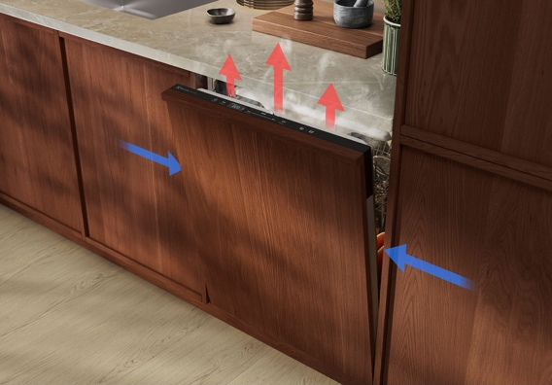
S funkcí AirDry nebudete muset nádobí utírat. Na konci cyklu se totiž dvířka automaticky otevřou a do myčky začne přirozeně proudit vzduch, který dosuší všechno nádobí.
A díky mechanismu ComfortLift® bude manipulace s nádobím pohodlnější víc než kdy dřív. Při vytažení se spodní koš vyrovná s horním košem, takže nádobí do myčky snadno vložíte nebo naopak vyndáte bez zbytečného ohýbání a námahy.
Vše pod kontrolou díky konektivitě
Pro ještě efektivnější mytí pak lze využít aplikaci Electrolux, díky níž můžete myčku ovládat na dálku. Nově v ní například získáte doporučení, jak správně naložit nádobí podle toho, co do myčky zrovna vkládáte. Aplikace zároveň nabízí tipy pro výběr optimálního programu, informace o spotřebě vody a energie, doporučení k údržbě a další praktické funkce, jako je ExtraHygiene (pomáhá odstraňovat bakterie a mikroorganismy) nebo HalfLoad (umožňuje mytí pouze v horním koši myčky).
Výjimečnost potvrzuje i ocenění Red Dot
Díky svému promyšlenému provedení si nové myčky vysloužily prestižní mezinárodní ocenění Red Dot v kategorii Red Dot Award: Product Design, které potvrzuje jejich výjimečnost. O vítězích každoročně rozhoduje porota složená z nezávislých odborníků, kteří důkladně posuzují kvalitu jednotlivých produktů v soutěži.
Novou řadu myček nádobí, včetně XXL MAX modelů, nabízí také značka AEG, která toto ocenění rovněž získala.

Více na www.electrolux.cz, newsroom Electrolux Česká republika nebo newsroom.doblogoo.cz
O skupině Electrolux
Electrolux Group je přední světová společnost vyrábějící spotřebiče, která již více než 100 let formuje bydlení k lepšímu. Znovu objevujeme chuť, péči a pohodu pro miliony lidí a vždy se snažíme být v čele udržitelnosti prostřednictvím našich řešení a činností. V rámci naší skupiny předních značek spotřebičů, včetně Electrolux, AEG a Frigidaire, prodáváme výrobky pro domácnost na přibližně 120 trzích ročně. V roce 2025 dosáhla společnost Electrolux Group obratu 131 miliard SEK a zaměstnávala 39 000 lidí po celém světě.

